HelloXV1.82发布已三个月了，这个版本提供了完善的网络功能，主要有IP路由，地址转换（NAT），DHCPServer，PPPoE拨号等等面向接入路由器的网络功能。为了对其功能进行充分的测试，我搭建了一个家庭网络环境，家中的所有联网设备，包括数台手机，笔记本电脑，智能台灯，儿童护卫手表等，都通过这套环境接入运营商的互联网。经过近三个月的连续测试，总体表现稳定。现简单总结如下。

HelloX路由器网络环境介绍
搭建的网络环境，其逻辑结构如下：
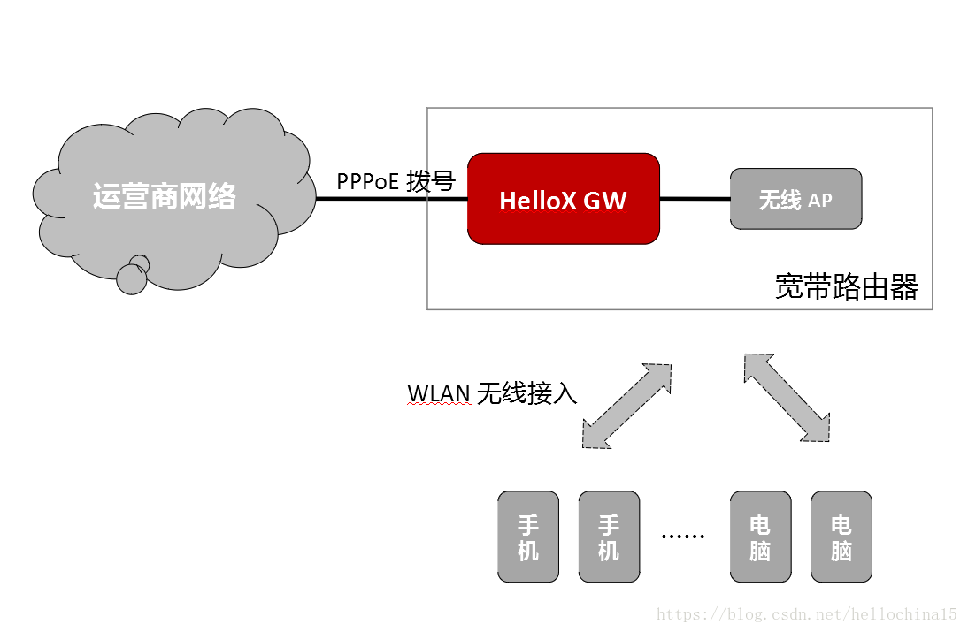
大概来说，就是用一台笔记本电脑，运行HelloX。这台笔记本电脑提供两个USB接口，分别连接两个USB转以太网的网络接口。其中一个接口连接运营商（应该是长城宽带）部署到家中的网络接口，另外一头连接一台WiFi网关（图中的无线AP）。之所以额外增加一台WiFi网关，是因为当前没有找到合适的WiFi发射模块。不过这个WiFi网关工作在二层模式，只负责WiFi无线信号的收发，所有的网络处理，都是在HelloX GW上完成的。
下图示意了真实的情况：
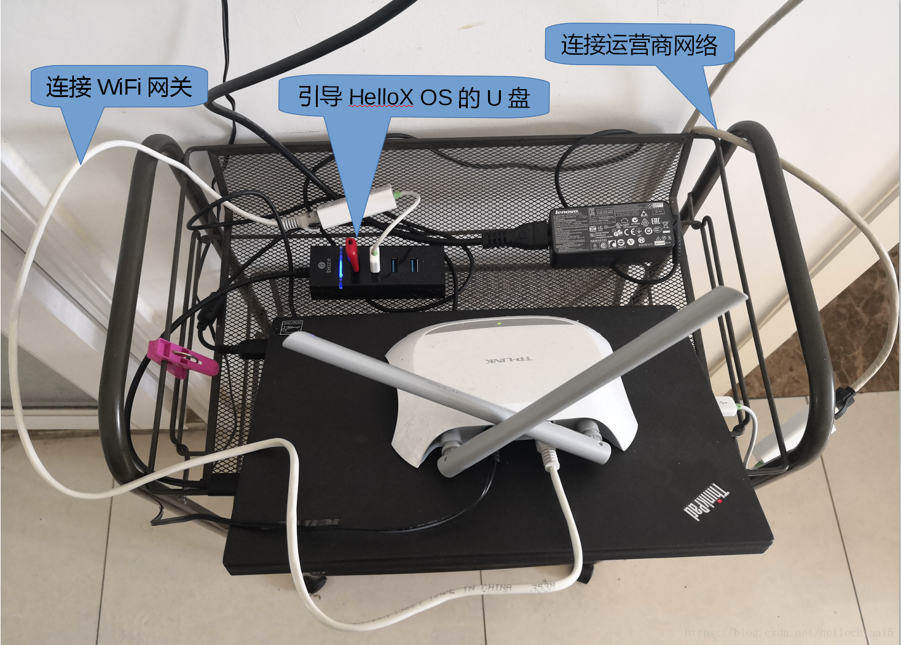
HelloX GW通过PPPoE拨号，接入到运营商的网络中，并获得一个运营商分配的IP地址（后续称为公网地址）。PPPoE拨号方式便于运营商计费，因此是大多数宽带接入采用的方式。同时，HelloX GW运行一个DHCP服务器的核心线程，为通过WiFi接入的终端设备，分配私有的IP地址。HelloX GW上同时启用NAT功能，把分配给终端的私有IP地址，转换为公网IP地址，这样才能被运营商的大网所寻址到，从而能够访问Internet。这也是大多数宽带接入路由器的工作方式。
接入到这个网络后，HelloX GW会为终端分配IP地址，以及DNS服务器地址，缺省网关等信息。下图是我的笔记本电脑（运行WIN10系统）接入之后，自动获取到的配置信息：
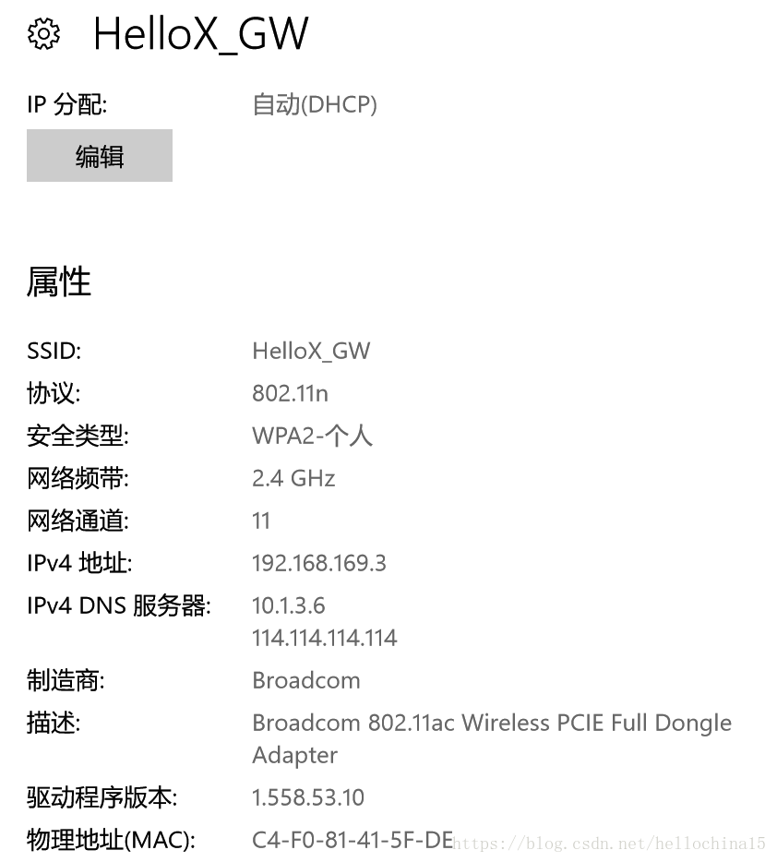
最多的时候，接入这个网络环境的终端数量，超过了10台。家人的手机，家里的电脑，Pad，以及一台小米的智能台灯，一个儿童护卫手表等，都通过这个环境接入Internet，并能够正常访问网络。
验证情况介绍
几个月以来，在家中一直用这套网络环境上网。虽然中间曾出现过一些问题（详细在下一节介绍），但没有太大的意外，一直应用下来，上网体验与原来的专业路由器一样：
1. 尚未碰到无法打开的网页，这里的无法打开，指的是在原来的路由器上能够打开，而在HelloX GW上无法打开；
2. 常见的手机应用，比如微信，QQ，微博，视频软件，网购软件（京东/淘宝...），银行客户端，等等都表现良好。因我个人不喜欢玩手机游戏，因此没有对手机游戏进行测试；
3. 在笔记本电脑上下载文件，各类云盘，或者通过公共邮箱（比如QQ，outlook等）发送邮件和附件，都没有问题；
4. 进入WiFi覆盖范围，手机可自动接入，并获得与上一次接入相同的IP地址。这一点对物联网的应用很重要，很多路由器都无法做到；
5. 长连接稳定不中断。所谓长连接，是建立后一直维持的连接，比如智能台灯，会注册到后台服务器上，手机通过服务器查看和管理智能灯。不在家里时，曾多次通过手机查看家中的智能台灯的状态，都处于在线状态。
对于上网速度来说，HelloX GW不是瓶颈，瓶颈是向运营商购买的接入带宽。比如，我购买的是10M带宽接入服务，下面是在笔记本电脑上的网速测试结果：
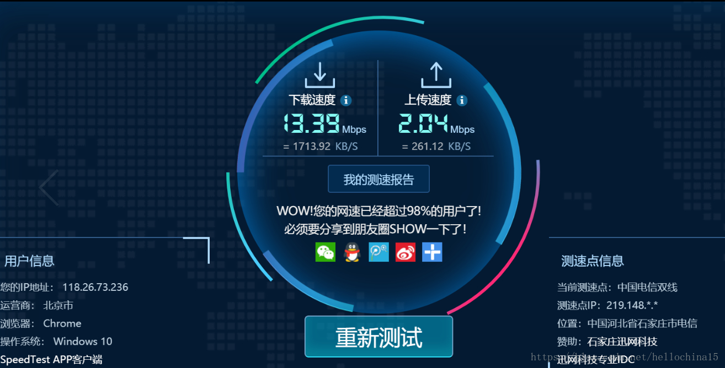
下载速度已超过13M（感谢运营商，可能把接入带宽给我稍稍调大了一点:-)），一般宽带接入都是不对称的，下行远大于上行，因此上载速度在2M左右。总体来说，超过98%的用户。
这个测试，说明HelloX GW本身不是瓶颈，如实的反映了运营商做的带宽限制。在测试网速的时候，查看HelloX GW的CPU占用率，大概在1%左右。如果是普通的路由器，这时候的CPU占用率估计要到50%了。虽然这主要是硬件原因造成，但充分说明，如果用Intel CPU做路由器，会有大量的富余计算能力，用于其它用途。这在将来的物联网场景，边缘计算场景，是很重要的。
综合来说，采用HelloX GW上网，与成熟的宽带接入路由器体验一致，甚至更好。对我个人来说，还可以做一些恶作剧。比如，可以取消WLAN的密码，这样任何人就可以接入。HelloX GW会记录下每个接入终端的信息（MAC地址，IP地址，等等），这时候就可以通过查看这些信息，判断蹭网的数量。如果你愿意，可以把选定的蹭网终端的通信报文，都抓取和保存下来。但是这样做不道德，甚至违法，因此我从未做过。
测试过程中出现的问题
当然，在这个测试过程中，也出现过一些问题，主要是代码的BUG引起，都已经过修改代码解决：
1. 最开始的时候，某些SSL网站（加密网站）访问很慢。比如12306网上购票等，响应很慢，有时候甚至打不开。经过抓包排查，发现是TCP连接的建立过程有丢包，少于46字节的IP包，在传输过程中会被丢弃。经过深入分析，发现是HelloX OS在做NAT的时候，对TCP的校验和计算法上，存在BUG，导致小包的校验和计算错误，从而导致接收端丢包。修改代码后，该问题解决；
2. 偶发性死机现象，该问题偶尔出现，概率很低，不是必现。一旦出现，电脑的CPU占用率会达到100%，并无法响应输入。在代码中实现了一个定位方法，具体就是打印出各个核心线程的CPU占用率，以及当时所执行的指令位置。通过这个定位手段，发现是处理TCP选项（TCP option）的一个函数导致。这个函数在处理TCP选项的时候，有一种选项没做考虑，一旦出现就会进入死循环。修改代码后解决；
3. 提供服务的运营商，每隔24个小时，会把建立的PPPoE连接中断一次。中断之后，HelloX没有重建，因此导致网络中断。需要重新手工拨号解决（通过命令行操作）。后续会增加PPPoE会话中断后的重新自动建立机制；
4. DHCP Server的decline消息没有处理，导致有时候无法分配IP地址。这在HelloX GW重启的情况下，尤其明显。因为这时候已经为某些终端分配了IP地址，重新启动之后，HelloX GW上记录的信息丢失，于是重新开始分配。结果会把已经分配出去的地址，重新分配给不同的终端。这样终端就会发送decline消息，而最开始的时候，HelloX没有处理这个消息，导致无法获取地址。
当然，还有一些其它的小问题，都已经解决。
经过这一长时间的测试，对HelloX的稳定性的提升，也有重要意义。
验证结论及后续计划
经过此番长时间的实际应用验证，我们认为，采用HelloX OS做软件的路由器，已经达到可以实际应用的程度。而且作为一个通用的物联网操作系统平台，HelloX OS还提供其它路由器所不具备的功能，比如可编程，能力开放等。
当然，由于硬件限制，并没有直接在HelloX GW上实现WLAN发射功能，这也是后续要重点实现的功能。
后续我们会开发专用的硬件平台，依托HelloX OS，做出专门的面向物联网的路由器。这种路由器不但具备传统宽带接入路由器的所有功能，而且还具备更强的计算能力，更高的安全性，更加灵活的定制能力，同时集成物联网开发框架，适应将来物联网的需求。下图示意了这个设计思想：
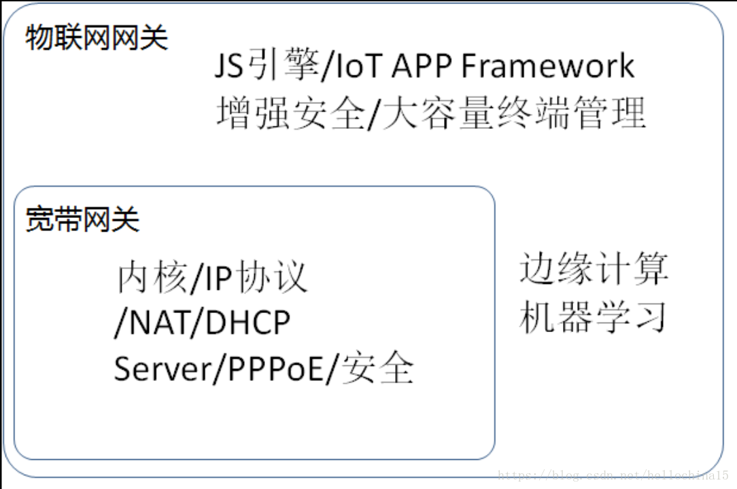
最新的HelloX OS代码，已上传到github上，欢迎朋友们参考：github.com/hellox-project/HelloX_OS
同时欢迎对物联网和HelloX操作系统感兴趣的朋友加入我们，QQ群：38467832，微信/QQ：89007638

